**УРОК в темі № 2**

**Тема**. Рівність геометричних фігур. Рівні трикутники

**Мета**: сформувати уявлення учнів про зміст поняття суміщення фігур рухом (переміщенням), домогтися засвоєння учня­ми змісту поняття «рівні фігури» та деяких властивостей рівних фігур (рівних відрізків, рівних кутів); виробити вміння застосовувати вивчені поняття для аргументації міркувань.

**Тип уроку:** засвоєння знань, вироблення вмінь.

**Обладнання:** набір демонстраційного креслярського приладдя.

**Хід уроку**

**І. Організаційний етап**

**ІІ. Перевірка домашнього завдання**

**№269**



**№273**



**III. Формулювання-мети і завдань уроку. Мотивація навчальної діяльності учнів**

Учитель може наголосити на тому, що геометрія, окрім оз­начень, властивостей та ознак геометричних фігур, вивчає ще й відношення між фігурами (як, наприклад, відношення пара­лельності). Серед таких відношень між фігурами відношення рівності посідає чільне місце. Тому цей урок присвячується пер­шому знайомству з поняттям рівності фігур і головне завдання, яке ставиться перед учнями,— зрозуміти зміст означення рівних фігур та одну з властивостей рівних фігур, а також розпочати роботу з вироблення вмінь використовувати отримані знання під час розв'язування задач.

**IV. Актуалізація знань і вмінь учнів**

Усні вправи

1. Серед названих відрізків виберіть пари рівних: *АВ* = 2 см, *CM* = 2 м, *РК* = 20 мм, *ОТ* = 20 дм. Поясніть свій вибір.
2. Серед названих кутів виберіть пари рівних: *ABC* = 79°, *KEH* = 90°, *MTO =* 78°60',*SVN —* прямий. Поясніть свій вибір.
3. На паперовій моделі кута було проведено бісектрису цього кута. Як без допомоги вимірювальних інструментів перевірити правильність побудови?
4. Як перевірити, чи рівні відрізки дроту має слюсар, якщо в нього є тільки ці відрізки (не має вимірювальних інс­трументів)? . Відповідь поясніть.

**V. Засвоєння нових знань**

План вивчення нового матеріалу

1. Уявлення про суміщення фігур рухом. Поняття рівних фігур.
2. Поняття рівних трикутників.
3. Властивості рівних фігур.

**Рівні трикутники**

|  |  |
| --- | --- |
| Означення | |
|  | *∆АВС = ∆А*1*В*1*С*1*;*  *A = A*l *AB = A*l*B*l  *B = B*l *AC = A*1*C*1  *C = C*1 *BC = B*1*C*1 |
| Властивості | |
| У рівних трикутників всі відповідні елементи рівні.  Проти рівних сторін лежать рівні кути.  Проти рівних кутів лежать рівні сторони. | |

**VI. Первинне усвідомлення матеріалу**

Усні вправи

1. Відомо, що трикутники *МАС* і *BDF* рівні. Як заповнити пропуски, щоб утворені рівності стали правильними?

*МС = ...; BD = ...; AC = ...;*

*MCA = ...; BOF = ...; CMA = ....*

1. Для двох трикутників виконуються рівності: *NME = KPF, MNE = =PKF, MEN = PFK, MN = PK, NE = KF, ME = PF.* Назвіть рівні трикут­ники.
2. Трикутники кожної пари рівні (рис. 64). Назвіть пари відповідно рівних елементів.

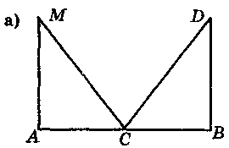 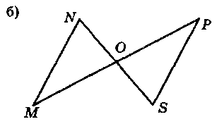

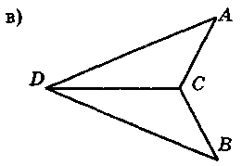 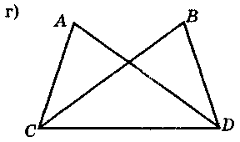

***Рис. 64***

Письмові вправи

1. Відомо, що трикутники *ABC* і *KMN* рівні. Знайдіть: кут *N,* якщо **C = 125°; сторону *АВ,* якщо *KM =* 11 см.
2. Трикутник ABC дорівнює трикутнику з вершинами в точ­ках *Р, Q, R* (рис. 65). Закінчіть речення «Трикутник *ABC* дорівнює трикутнику...». Знайдіть периметр трикутника *KMN,* якщо *АВ* = 11 см, *MN =* 8 см, *KN =* 7 см.

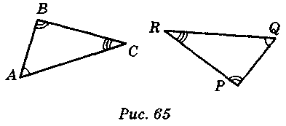

1. №286, 288, 290, 295

**VII. Підсумки уроку**

Завдання класу

Використавши шаблон трикутника, побудуйте два рівні трикутники так, щоб жодна сторона в них не була спільною.

Позначте вершини отриманих трикутників так, щоб утвори­лася рівність — трикутник *АВМ* дорівнює трикутнику *NDE.*

Перевірте свій рисунок. Чи є слушною ця рівність?

**VIII. Домашнє завдання**

§ 12, №289, 291, 277